1.
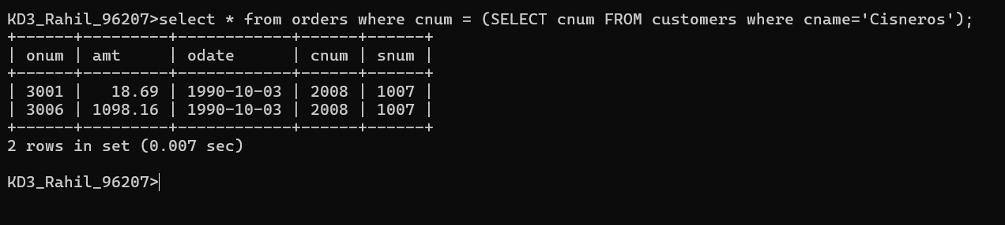

2.

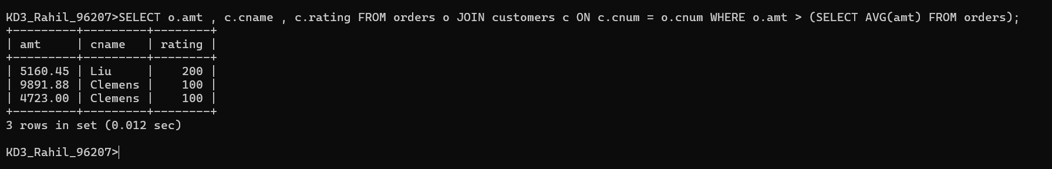

3.
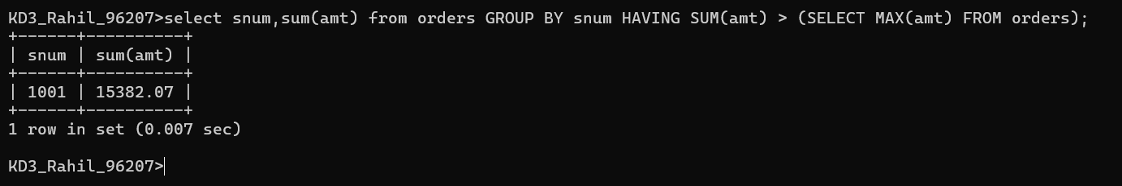

4.
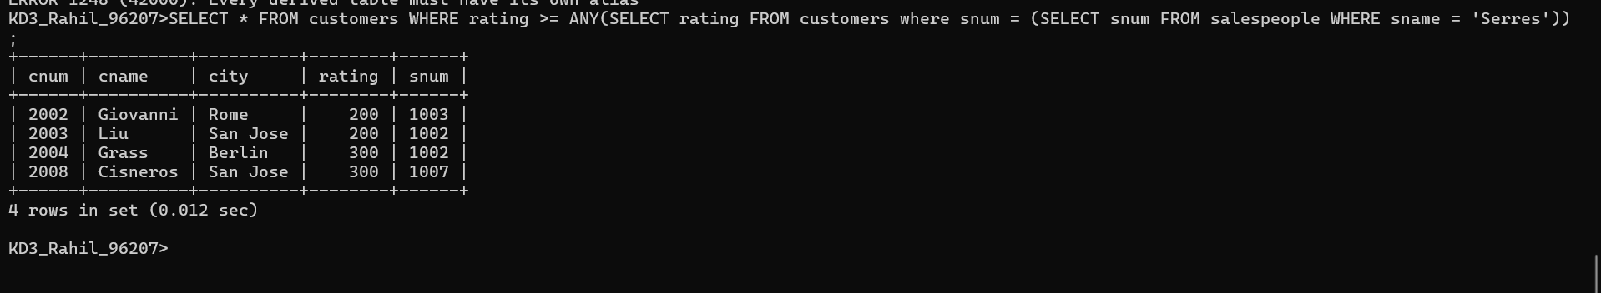
5.
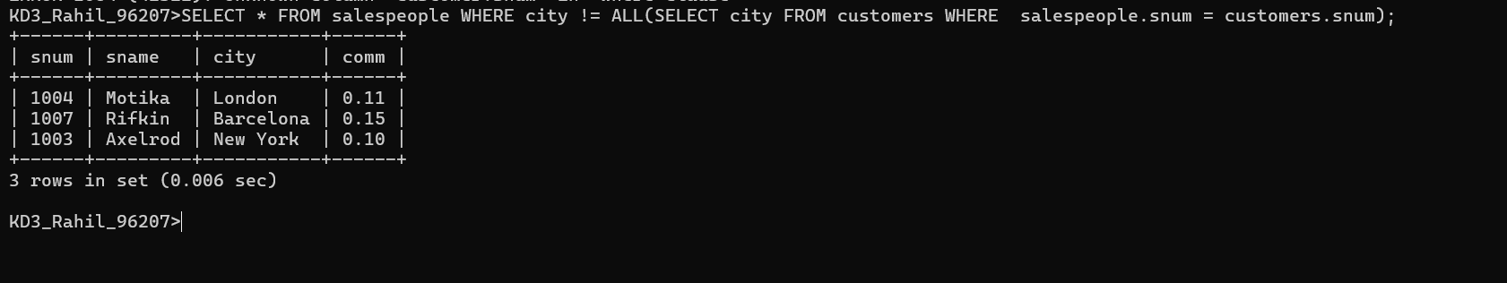

6.
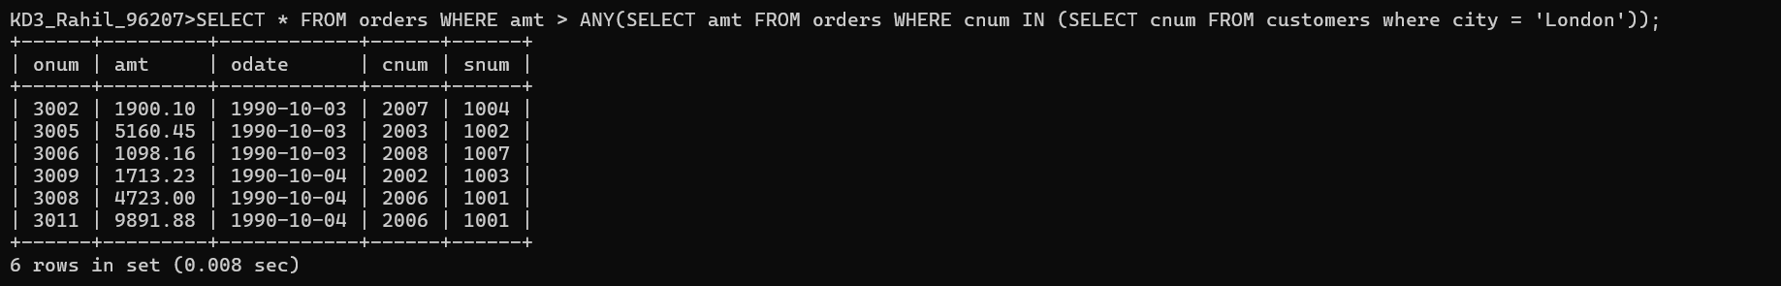

7.
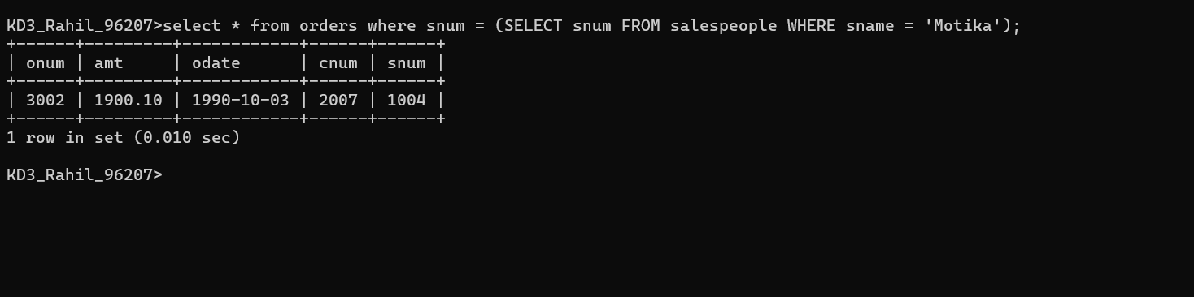
8.
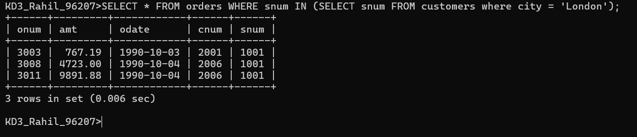

9.
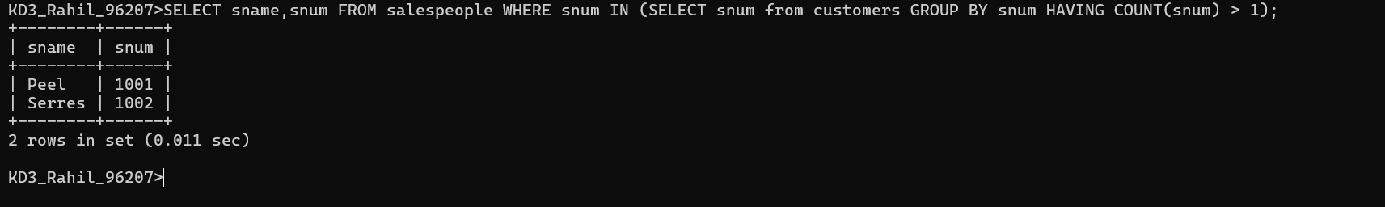

10.
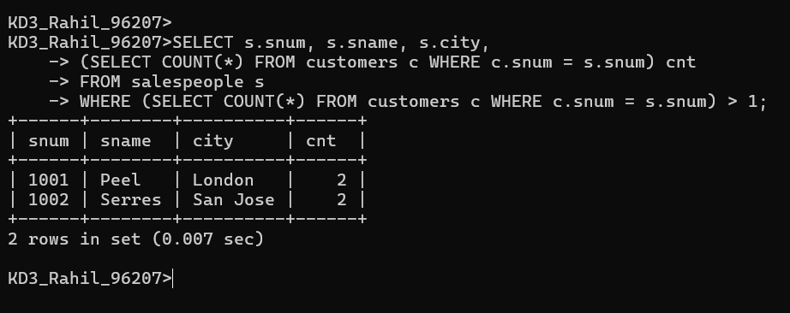
10. a

11.
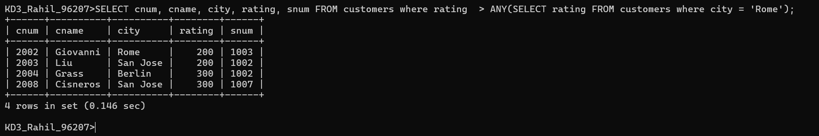

12.
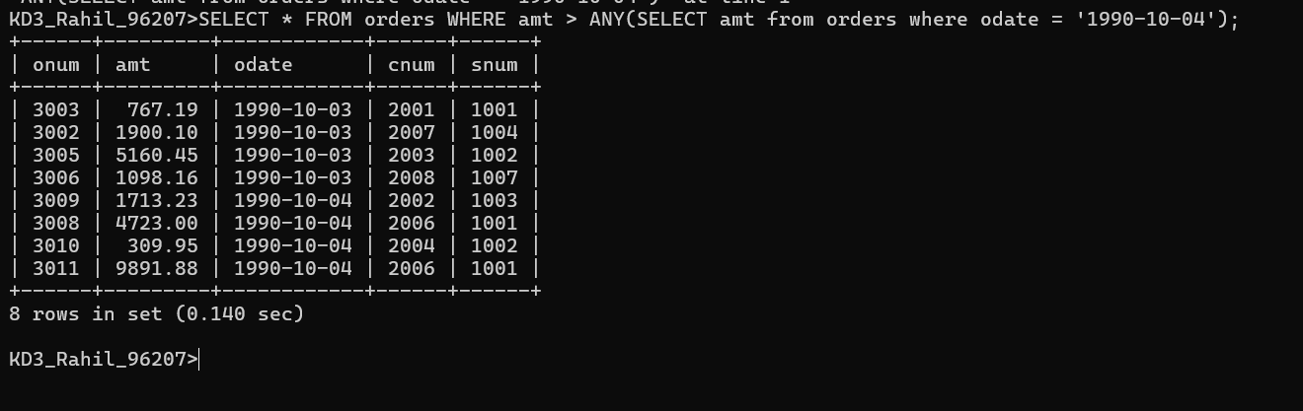

13.
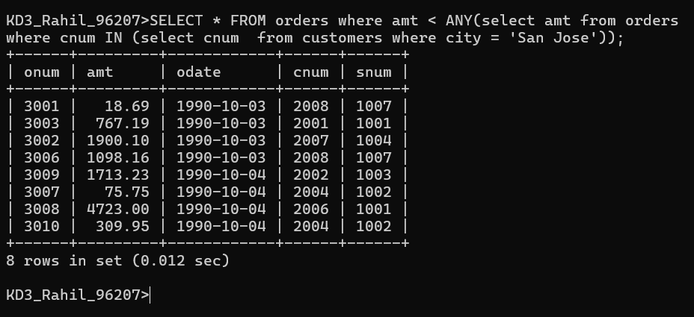

14.
